Глава 2.
Развитие транспортной логистика США
Для того чтобы понять, почему транспортная логостика США достигла своего уровня нужно знать историю транспортной логистики в США.
Изначально понятие логистика означало военная логистика, но затем логистика стала переходить из военной области в хозяйство. В связи с экономическим кризисом 1930-х годов в США началось широкое распространение логистики. Поначалу она сформировалась как новое направление в управлении потоками сырья и материалами.
Широкое распространение транспортной логистики ознаменовало начало Второй Мировой Войны. В том время, нужна была четкая связь между военными предприятиями и продуманные концепции по доставке грузов через океан. Невозможно было без логистов профессионалов создать рабочую сеть среди тыловых и фронтовых снабженческих баз для снабжения армии оружием, продовольствием и одновременно отправлять товары по Ленд-Лизу. Помимо военных нужд мирное население тоже нуждалось в снабжении товарами. Многие методы логистики применявшиеся во время Второй Мировой Войны были заброшены и перестали использоваться. Большинство компаний были сосредоточены на удовлетворении послевоенного спроса на различные товары, и большинство стало сталкиваться с слишком высокими затратами. Данное явление можно было объяснить такими пунктами:
- Выросла стоимость транспортных услуг.
- Эффективность производства достигла максимума. Невозможно было больше сэкономить на производстве. Хотя логистика и распределение ресурсом были в то время почти неизведанными областями.
Чуть позже начали появляться первые компьютеры и логистика начала расцветать. В логистике очень часто приходилось анализировать огромное количество информации и с появлением компьютеров это стало гораздо проще. К началу 60-х годом во многих странах мира совокупный объём продукции, предлагаемой производителями, превысил спрос. Стал формироваться рынок покупателя. Произошло усиление внимания к покупателям и появление конкурентных товаров. Появились новые логистические методы по ускорение циклов заказа и производства продукции. Из-за того, что появилось большое количество разных товаров сильно возросли затраты на поддержание запасов в системах дистрибьюции. Это заставило людей искать новые пути по снижению затрат в процессах физического распределения.
Затем с каждой декадой рынок развивался и развивался, внося различные изменения в методы транспортной логистики и логистики в целом.

Теперь разберемся, что происходит в транспортной логистики США в наше время.
Вот так примерно выглядит логистический цикл транспортировки товара сейчас в США, начиная от получения заказа, до подготовки склада к приемке продукции.
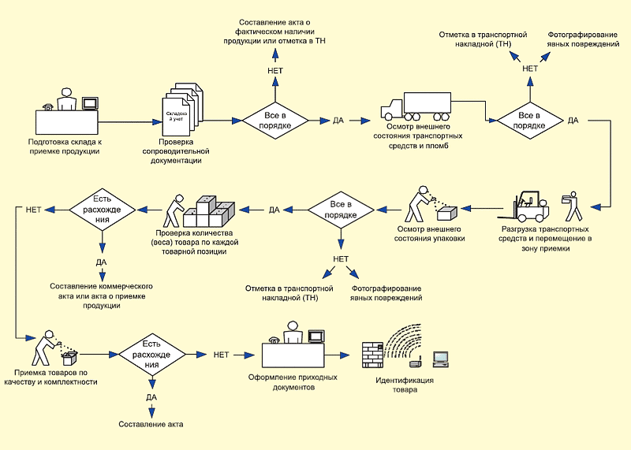
Данная схема наглядно иллюстрирует, что логистические цепи в современном мире очень сложные. Во время доставки груза куда-либо нужно большое количество документов, как на груз, так и на доставку, так и на оплату всего перечисленного.
Из-за сложности в цепи доставки товара большинство производителей стараются использовать одну специализированную логистическую компанию. Расходы на логистику в бизнес-секторе США сравнимы с расходами на здравоохранение. Уже в 2000 году они превысили 1 трлн. долларов. Транспортная логистика любой страны очень зависит от развитости ее транспортных путей. С этим в США нет никаких проблем, хорошо развиты все ветви транспортировки продукта, среди них выделяются транспорт промышленных предприятий и железнодорожная сеть.
На долю железнодорожной сети приходится 25% внутренних перевозок. Те же 25% занимает перевозка грузов автомобилями. Не так давно в 1992 году США подписало соглашение о свободной торговлей с Мексикой и Канадой, называемое НАФТА. Именно оно способствует удержанию лидирующих позиций компаний из США в сфере транспортной логистики, потому что сильно снизились таможенные тарифы и издержки на перевозку грузов. Соответственно появляются свои особенности в транспортной логистике Канады и Мексики.
Можно сделать выводы, что транспортно-логистическая деятельность имеет свои особенности и характерные черты в США, Канаде и Мексике, но объединение их усилий способствует созданию единого логистического пространства в пределах Северо-Американского континента, что обеспечивает чрезвычайно высокую транспортную и экономическую эффективность.

